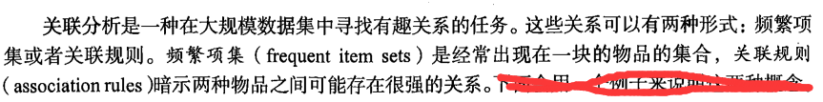
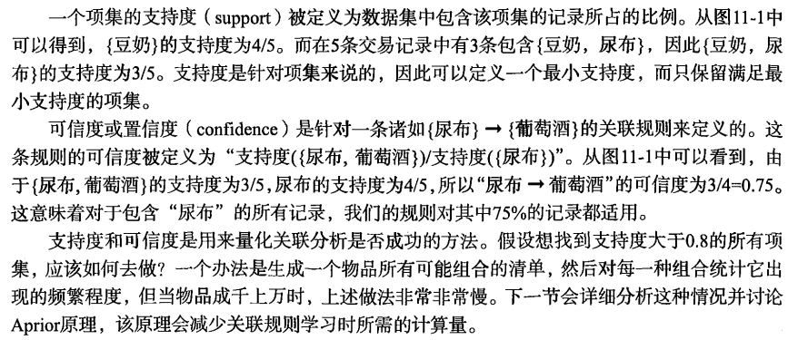





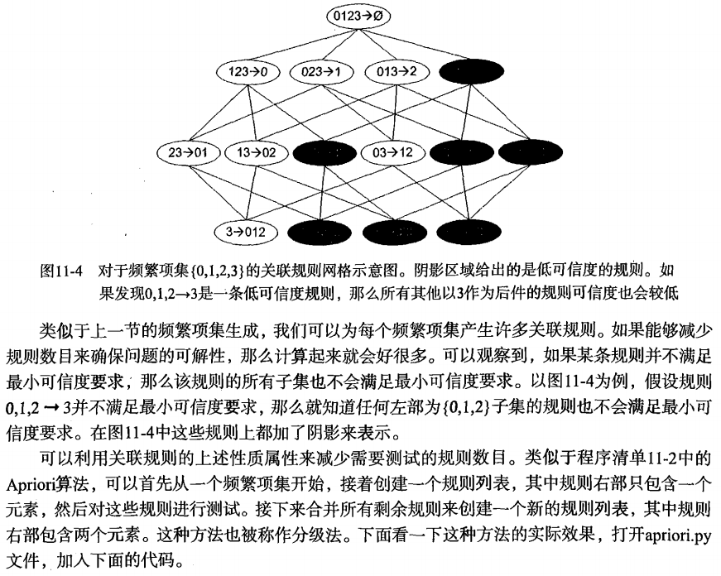

每一次增加频繁项集的大小，Apriori算法都会重新的扫描整个数据集，当数据集很大时，这回显著降低频繁项集发现的速度，下一章介绍FP-growth算法，和Apriori算法相比，该算法只需要对数据库进行两次的遍历，能显著加快发现频繁项集的速度。

